COMPARTO - SETTORE | ENTI PUBBLICI NON ECONOMICI
TIPO | CCNL
AREA | PERSONALE NON DIRIGENTE
DATA FIRMA | 9 OTTOBRE 2003
PERIODO | 1° BIENNIO ECONOMICO |  | 2002 - 2003

CONTRATTO COLLETTIVO NAZIONALE DI LAVORO
PER IL PERSONALE NON DIRIGENTE DEL COMPARTO
DEGLI ENTI PUBBLICI NON ECONOMICI
BIENNIO ECONOMICO 2002-2003

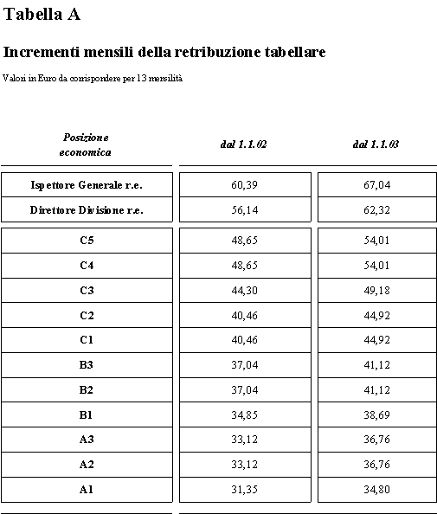

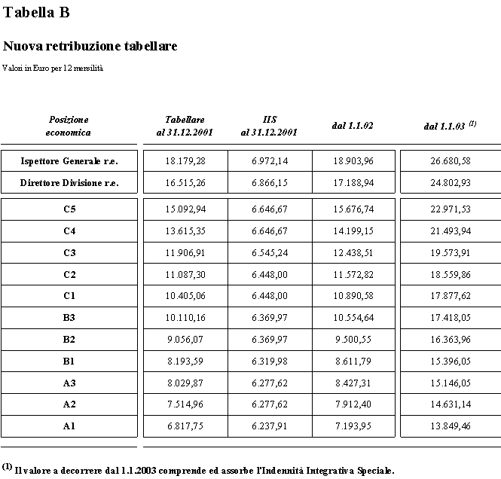

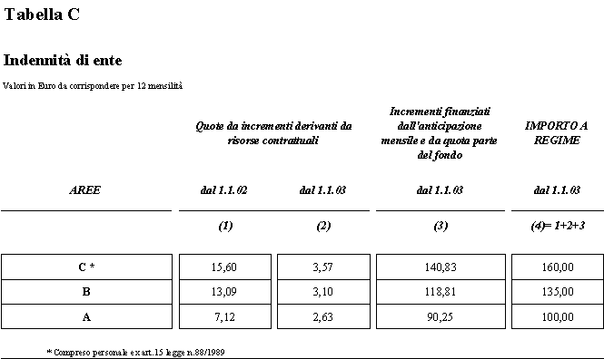

Tabella D
Equiparazione tra sistemi di classificazione

Comparto aziende ed amministrazioni dello stato ad ordinamento autonomo ex AIMA | Comparto Enti Pubblici non Economici

Aree e posizioni | ex qualifiche | Aree e posizioni | Ex qualifiche
C3 | IX | C4 | IX
C2 | VIII | C3 | VIII
C1-S |  | C2
C1 | VII | C1 | VII
B3-S |  | B3
C3 | VI | B2 | VI
B2 | V | B1 | V
B1-s |  | A3
B1 | IV | A2 | IV
A1-s |  | A1
A1 | I-II-III | A1 | I-II-III

